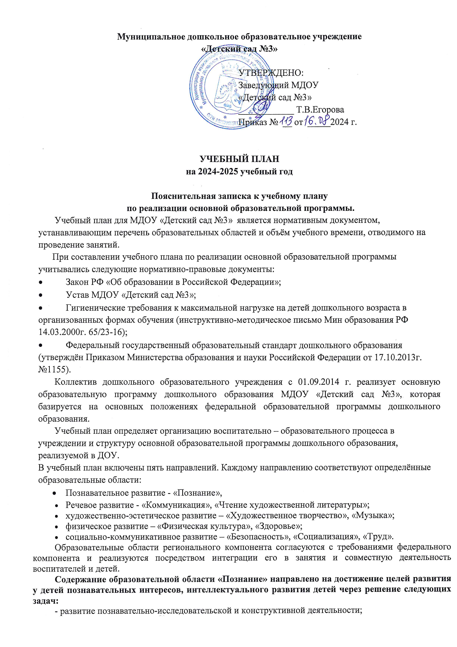Муниципальное дошкольное образовательное учреждение
«Детский сад №3»

УТВЕРЖДЕНО:
Заведующий МДОУ
«Детский сад №3»
____________ Т.В.Егорова
Приказ № __ от _____2024 г.

УЧЕБНЫЙ ПЛАН
на 2024-2025 учебный год

Пояснительная записка к учебному плану
по реализации основной образовательной программы.
Учебный план для МДОУ «Детский сад №3» является нормативным документом, устанавливающим перечень образовательных областей и объём учебного времени, отводимого на проведение занятий.
При составлении учебного плана по реализации основной образовательной программы учитывались следующие нормативно-правовые документы:
- Закон РФ «Об образовании в Российской Федерации»;
- Устав МДОУ «Детский сад №3»;
- Гигиенические требования к максимальной нагрузке на детей дошкольного возраста в организованных формах обучения (инструктивно-методическое письмо Мин образования РФ 14.03.2000г. 65/23-16);
- Федеральный государственный образовательный стандарт дошкольного образования (утверждён Приказом Министерства образования и науки Российской Федерации от 17.10.2013г. №1155).
Коллектив дошкольного образовательного учреждения с 01.09.2014 г. реализует основную образовательную программу дошкольного образования МДОУ «Детский сад №3», которая базируется на основных положениях федеральной образовательной программы дошкольного образования.
Учебный план определяет организацию воспитательно – образовательного процесса в учреждении и структуру основной образовательной программы дошкольного образования, реализуемой в ДОУ.
В учебный план включены пять направлений. Каждому направлению соответствуют определённые образовательные области:
- Познавательное развитие - «Познание»,
- Речевое развитие - «Коммуникация», «Чтение художественной литературы»;
- художественно-эстетическое развитие – «Художественное творчество», «Музыка»;
- физическое развитие – «Физическая культура», «Здоровье»;
- социально-коммуникативное развитие – «Безопасность», «Социализация», «Труд».
Образовательные области регионального компонента согласуются с требованиями федерального компонента и реализуются посредством интеграции его в занятия и совместную деятельность воспитателей и детей.
Содержание образовательной области «Познание» направлено на достижение целей развития у детей познавательных интересов, интеллектуального развития детей через решение следующих задач:
- развитие познавательно-исследовательской и конструктивной деятельности;
- формирование элементарных математических представлений;
- формирование целостной картины мира, расширение кругозора детей (предметное и социальное окружение, ознакомление с природой).
Региональный компонент в разделе «Формирование целостной картины мира» реализуется через обогащение представлений о жителях г. Рязани, области, округа, истории г. Рязани, края, их отражении в народном творчестве (мифы, сказки, легенды), используя рассказы о людях, посёлке, крае, их истории; экскурсии и целевые прогулки. Региональный компонент также реализуется через обогащение представлений о климатических особенностях края, неживой природе («Погодный календарь нашего края»), животном и растительном мире Рязанской области, экологической обстановке с использованием рассказов о родной природе, бесед, экскурсий и т.п.
Содержание образовательной области «Коммуникация» направлено на достижение целей овладения конструктивными способами и средствами взаимодействия с окружающими людьми через решение следующих задач:
- развитие свободного общения со взрослыми и детьми;
- развитие всех компонентов устной речи детей (лексической стороны, грамматического строя речи, произносительной стороны речи; связной речи – диалогической и монологической форм) в различных формах и видах детской деятельности;
-практическое овладение воспитанниками нормами речи
и включает следующие разделы:
«Развитие речи», содержание которого направлено на:
- пополнение и активизация словаря детей на основе углубления знаний о ближайшем окружении;
- развитие артикуляционного аппарата детей;
- формирование правильного звукопроизношения;
- развитие фонематического слуха;
- совершенствование интонационной выразительности речи;
- формирование различных видов связной речи, совершенствование диалогической и монологической форм речи;
- коррекцию различных нарушений речи детей.
«Подготовка к обучению грамоте», содержание которого направлено на:
- развитие фонематического слуха, совершенствования владения грамматическим строем языка;
- обучение детей в составлении предложений, членении простых предложений на слова с указанием их последовательности;
- совершенствование звуко-буквенного анализа;
- формирование умения делить двусложные и трехсложные слова с открытыми слогами на части, составлять слова из слогов (устно).
Содержание образовательной области «Чтение художественной литературы направлено на достижение цели формирования интереса и потребности в чтении (восприятии) книг через решение следующих задач:
- формирования целостной картины мира,
- развития литературной речи,
- приобщения к словесному искусству, в том числе развития художественного восприятия и эстетического вкуса
и включает раздел «Художественная литература», содержание которого направлено на:
- ознакомление детей с детскими писателями и поэтами;
- расширение знаний детей о различных произведениях художественной литературы;
- формирование представлений о различных литературных жанрах и жанрах фольклора;
- воспитание интереса к литературному творчеству, любви к книге.
Региональный компонент реализуется через ознакомление с местным фольклором, писателями и поэтами, художественными произведениями о городе, области, жителях, природе Рязанского края.
Содержание образовательной области «Физическая культура» направлено на достижение целей формирования у детей интереса и ценностного отношения к занятиям физической культурой, гармоничное физическое развитие через решение следующих специфических задач:
- развитие физических качеств (скоростных, силовых, гибкости, выносливости и координации);
- накопление и обогащение двигательного опыта детей (овладение основными движениями);
- формирование у воспитанников потребности в двигательной активности и физическом совершенствовании.
Региональный компонент включает в себя ознакомление детей с видами спорта, популярными в городе, области, спортивными традициями и праздниками.
Содержание образовательной области "Здоровье" направлено на достижение целей охраны здоровья детей и формирования основы культуры здоровья через решение следующих задач:
- сохранение и укрепление физического и психического здоровья детей;
- воспитание культурно-гигиенических навыков;
- формирование начальных представлений о здоровом образе жизни.
Содержание образовательной области «Музыка» направлено на достижение цели развития музыкальности детей, способности эмоционально воспринимать музыку через решение следующих задач:
- развитие музыкально-художественной деятельности;
- приобщение к музыкальному искусству
Региональный компонент включает в себя обучение игре на русских народных музыкальных инструментах: трещотках, погремушках, треугольниках, ложках; ознакомление с музыкальными произведениями о городе, области.
Содержание образовательной области «Художественное творчество» направлено на достижение целей формирования интереса к эстетической стороне окружающей действительности, удовлетворение потребности детей в самовыражении через решение следующих задач:
- развитие продуктивной деятельности детей (рисование, лепка, аппликация, художественный труд);
- развитие детского творчества;
- приобщение к изобразительному искусству.
Региональный компонент включает ознакомление детей с достижениями современного искусства и традиционной народной культуры, изучение специфики народного декоративно-прикладного искусства, обучение детей росписи вылепленных изделий по мотивам народного искусства.
Содержание образовательной области «Социализация» направлено на достижение целей освоения первоначальных представлений социального характера и включения детей в систему социальных отношений через решение следующих задач:
- развитие игровой деятельности детей;
- приобщение к элементарным общепринятым нормам и правилам взаимоотношения со сверстниками и взрослыми (в том числе моральным);
- формирование гендерной, семейной, гражданской принадлежности, патриотических чувств, чувства принадлежности к мировому сообществу.
Содержание образовательной области «Труд» направлено на достижение цели формирования положительного отношения к труду через решение следующих задач:
- развитие трудовой деятельности;
- воспитание ценностного отношения к собственному труду, труду других людей и его результатам;
- формирование первичных представлений о труде взрослых, его роли в обществе и жизни каждого человека.
Содержание образовательной области «Безопасность» направлено на достижение целей формирования основ безопасности собственной жизнедеятельности и формирования предпосылок экологического сознания (безопасности окружающего мира) через решение следующих задач:
- формирование представлений об опасных для человека и окружающего мира природы ситуациях и способах поведения в них;
- приобщение к правилам безопасного для человека и окружающего мира природы поведения;
- передачу детям знаний о правилах безопасности дорожного движения в качестве пешехода и пассажира транспортного средства;
- формирование осторожного и осмотрительного отношения к потенциально опасным для человека и окружающего мира природы ситуациям.
Организация деятельности по образовательным областям «Социализация», «Труд», «Безопасность» предполагается по программе за рамками непосредственно образовательной деятельности.
Содержание коррекционной работы включает следующие разделы:
«Формирование лексико-грамматических средств языка, звуковой стороны речи и развитие связной речи», содержание которого направлено на:
- развитие артикуляционного аппарата детей;
- развитие устной речи, фонематического восприятия детей;
- расширение лексического запаса, формирование звуко-слоговой структуры речи;
- формирование правильного звукопроизношения;
- развитие фонематического слуха;
- формирование различных видов связной речи, совершенствование диалогической и монологической форм речи;
- коррекцию различных нарушений речи детей.
Работа по данному разделу для детей с речевыми нарушениями выстраивается индивидуально.
Инвариантная часть учебного плана соответствует предельно допустимой нагрузке и требованиям государственного стандарта.
Максимально допустимый объем недельной учебной нагрузки на воспитанника ДОУ соответствует требованиям СанПиН и составляет:
1-я младшая группа - 4 дня по 2 занятия, 1 день – 3 занятия. Общее время занятий – 1 час 40 минут.
2-я младшая группа - 4 дня по 2 занятия, 1 день – 3 занятия. Общее время занятий – 2 часа 30 минут.
Средняя группа - 3 дня по 2 занятия, 2 дня – 3 занятия. Общее время занятий – 4 часа.
Старшая группа - 5 дней по 3 занятия. Общее время занятий – 6 часов 15 минут
Подготовительная группа – 3 дня по 3 занятия, 2 дня по 4 занятия. Общее время занятий – 8 часов 30 минут.
Во второй младшей группе проводится 10 занятий в неделю, в средних группах - 11 занятий, в старших – 14 занятий, в подготовительной к школе группе – 15 занятий в неделю.
Для детей в возрасте от 1,5 до 3-х лет непосредственно образовательная деятельность составляет не более 1,5 часа в неделю (игровая, музыкальная деятельность, общение, развитие движений). Продолжительность непрерывной непосредственно образовательной деятельности составляет не более 10 минут. Допускается осуществление непосредственно образовательной деятельности в первую и во вторую половину дня (по 8-10 минут). В теплое время года непосредственно образовательная деятельность осуществляется на участке во время прогулки.
Максимально допустимый объем недельной образовательной нагрузки, включая реализацию дополнительных образовательных программ, для детей дошкольного возраста, посещающих МДОУ, составляет:
для детей в возрасте от 3-х до 4-х лет – 2 часа 45 минут;
для детей в возрасте от 4-х до 5 лет – 4 часа;
для детей в возрасте от 5 до 6 лет – 6 часов 15 минут;
для детей в возрасте от 6 до 7 лет – 8 часов 30 минут.
Продолжительность непрерывной непосредственно образовательной деятельности составляет:
для детей в возрасте от 3-х до 4-х лет – не более 15 минут;
для детей в возрасте от 4-х до 5 лет – не более 20 минут;
для детей в возрасте от 5 до 6 лет – не более 25 минут;
для детей в возрасте от 6 до 7 лет – не более 30 минут.
Максимально допустимый объем образовательной нагрузки в первой половине дня:
для детей в возрасте от 3-х до 4-х лет не превышает 30 минут;
для детей в возрасте от 4-х до 5 лет не превышает 40 минут;
для детей в возрасте от 5 до 6 лет не превышает 45 минут;
для детей в возрасте от 6 до 7 лет не превышает 1,5 часа.
В середине времени, отведенного на непрерывную образовательную деятельность, проводится физкультминутка. Перерывы между периодами непрерывной образовательной деятельности составляют 10 минут. Непосредственно образовательная деятельность с детьми старшего дошкольного возраста может осуществляться во второй половине дня после дневного сна, но не чаще 2-3-х раз в неделю. Ее продолжительность составляет не более 25-30 минут в день. В середине непосредственно образовательной деятельности статического характера проводится физкультминутка.
Непосредственно образовательная деятельность, требующая повышенной познавательной активности и умственного напряжения детей, проводится в первую половину дня и в дни наиболее высокой работоспособности детей (вторник, среда). Для профилактики утомления детей указанная непосредственно образовательная деятельность может сочетаться с образовательной деятельностью, направленной на физическое и художественно-эстетическое развитие детей.
Непосредственно образовательную деятельность по физическому развитию детей в возрасте от 2 до 7 лет организуется 3 раза в неделю. Один раз в неделю для детей 5-7 лет круглогодично организовывается непосредственно образовательную деятельность по физическому развитию детей на открытом воздухе.
В представленном учебном плане в соответствии с режимом дня выделено специальное время для ежедневного чтения детям. Во второй младшей группе чтение художественной литературы является непосредственно образовательной деятельностью, в остальных группах – образовательной деятельностью в ходе режимных моментов или самостоятельной деятельностью детей. Для детей 3-4 и 4-5 лет длительность чтения с обсуждением прочитанного составляет 10-15 минут, для детей 5-6 лет – 15-20 минут, для детей 6-7 лет – 20-25 минут.
Вариативная часть программы включает совместную деятельность воспитателя и детей. Содержание вариативной части учебного плана не превышает допустимой нагрузки по всем возрастным группам. Один условный час отводится для дополнительных занятий в кружках, студиях, секциях по выбору для детей среднего дошкольного возраста, в старших группах и в подготовительной к школе группе – 2 условных часа.
Учебный день делится на 3 блока:
1) образовательный блок 1 половины дня включает в себя:
- совместную деятельность воспитателя и детей;
- свободную самостоятельную деятельность детей.
2) непосредственно образовательная деятельность – организованное обучение (в соответствии с сеткой занятий)
3) образовательный блок 2 половины дня включает в себя:
- индивидуальную коррекционную работу;
- совместную деятельность воспитателя и детей по различным направлениям (в соответствии с расписанием занятий совместной деятельности воспитателя и детей вне занятий)
- самостоятельную деятельность ребенка.
Организация деятельности взрослых и детей по реализации и освоению Программы осуществляется в двух основных моделях организации образовательного процесса – совместной деятельности взрослого и детей и самостоятельной деятельности детей.
Решение образовательных задач в рамках первой модели – совместной деятельности взрослого и детей - осуществляется как в виде непосредственно образовательной деятельности (не сопряженной с одновременным выполнением педагогами функций по присмотру и уходу за детьми), так и в виде образовательной деятельности, осуществляемой в ходе режимных моментов (решение образовательных задач сопряжено с одновременным выполнением функций по присмотру и уходу за детьми – утренним приемом детей, прогулкой, подготовкой ко сну, организацией питания и др.).
Непосредственно образовательная деятельность реализуется через организацию различных видов детской деятельности (игровой, двигательной, познавательно-исследовательской, коммуникативной, продуктивной, музыкально-художественной, трудовой, а также чтения художественной литературы) или их интеграцию с использованием разнообразных форм и методов работы, выбор которых осуществляется педагогами самостоятельно в зависимости от контингента детей, уровня освоения Программы и решения конкретных образовательных задач.
Объем самостоятельной деятельности как свободной деятельности воспитанников в условиях созданной педагогами предметно-развивающей образовательной среды по каждой образовательной области не определяется. Общий объем самостоятельной деятельности детей - 3-4 часа в день для всех возрастных групп.
В соответствии с СанПиН в январе для воспитанников организовываются недельные каникулы, во время которых проводятся занятия только эстетически-оздоровительного цикла (музыкальные, спортивные, изобразительного искусства). В дни каникул и в летний период учебные занятия не проводятся. В это время увеличивается продолжительность прогулок, а также проводятся спортивные и подвижные игры, спортивные праздники, экскурсии и др.
В течение двух недель в сентябре (до образовательной работы) и мае (после образовательной работы) проводится мониторинг оценивания результатов освоения Программы детьми дошкольного возраста.
В соответствии с базовой программой воспитатель может варьировать место занятий в педагогическом процессе, интегрировать содержание различных видов занятий в зависимости от поставленных целей и задач обучения и воспитания, их место в образовательном процессе; сокращать количество регламентированных занятий, заменяя их другими формами обучения.

 | Базовая образовательная область | Количество занятий в неделю
 | Базовая образовательная область | Первая младшая группа | Вторая младшая группа |  | Средняя группа |  | Старшая группа |  | Подготовите-  льная к школе группа
1.1.1. | Познавательное развитие.  Формирование целостной картины мира, расширение кругозора. | 1 раз в неделю |  | 1 раз в неделю |  | 1 раз в неделю |  | 1 раз в неделю |  | 1 раз в неделю
1.1.2. | Речевое развитие. | 2 раза в неделю |  | 1 раз в неделю |  | 1 раз в неделю |  | 2 раза в неделю |  | 2 раза в неделю
1.1.3. | Познавательное развитие.  Формирование элементарных математических представлений |  |  | 1 раз в неделю |  | 1 раз в неделю |  | 1 раз в неделю |  | 2 раза в неделю
1.1.4. | Восприятие художественной литературы и фольклора | ежедневно |  | ежедневно |  | ежедневно |  | ежедневно |  | ежедневно
1.1.5. | Художественно-эстетическое развитие.  Рисование | 1 раз в неделю |  | 1 раз в неделю |  | 1 раз в неделю |  | 2 раза в неделю |  | 2 раза в неделю
1.1.6. | Художественно-эстетическое развитие. Лепка | 1 раз в неделю |  | 1раз в 2 недели |  | 1 раз в 2 недели |  | 1 раз в 2 недели |  | 1 раз в 2 недели
1.1.7. | Познавательное развитие. Познавательно-исследовательская и продуктивная (конструктивная) деятельность |  |  |  |  |  |  | 1 раз в неделю |  | 1 раз в неделю
1.1.8. | Расширение ориентировки в окружающем и развитие речи
1.1.9. | Художественно-эстетическое развитие. Аппликация |  |  | 1 раз в 2 недели |  | 1раз в 2 недели |  | 1раз в 2 недели |  | 1 раз в 2 недели
1.1.10 | Физическая культура | 3 раза в неделю |  | 3 раза в неделю |  | 3раза в неделю |  | 3 раза в неделю |  | 3 раза в неделю
1.1.11 | Развитие движений
1.1.12 | Музыкальная деятельность | 2 раза в неделю |  | 2 раза в неделю |  | 2 раза в неделю |  | 2 раза в неделю |  | 2 раза в неделю
1.1.13 | Игры-занятия со строительным материалом
1.1.14 | Игры-занятия с дидактическим материалом
ИТОГО в неделю: |  | 10 |  | 10 |  | 10 |  | 13 |  | 14
по СанПиНам (в неделю) |  | 10 |  | 11 |  | 12 |  | 15 |  | 17

Примечание: Формы организации непосредственно-образовательной деятельности:
- для детей с 1 года до 3 лет – подгрупповая;

